Distinguido CERD
Soy Sandy Joseph, representante de la Red de mujeres haitianas
En este informaré presentaré la cara más racista del sistema de salud chileno: La cadena de errores y descuidos en torno a la muerte de Wislande Jean, Rebeka Pierre y Monise Joseph:

WISLANDE JEAN quien vivía junto a su esposo y su bebé de 5 meses, en precarias condiciones en un campamento Lampa, producto del racismo estructural y sistemático que tiene a miles de migrantes viviendo en condiciones infrahumanas. Wislande murió el 3 de julio de 2020, como consecuencia de la negativa del personal de salud del hospital çde realizarle el examen de “Reacción en cadena de la Polimerasa”, del inglés (Polymerase chain reaction) en adelante PCR, para determinar si se había contagiado de COVID-19, a pesar de que nuestra hermana estaba con algunos de los síntomas de esta enfermedad, y además, tenía los antecedentes médicos suficientes para hacérselo, pues según la resolución del Minsal del 28 de mayo de 2020, si una persona presenta al menos dos de los síntomas de la enfermedad o “una infección respiratoria aguda grave que requiera hospitalización”, debe ser considerada “caso sospechoso” y deberá permanecer en cuarentena por 14 días o hasta que un PCR descarte la enfermedad, En el caso de Wislande padecía de asma desde hace años y el centro médico contaba con los antecedentes de esta enfermedad respiratoria, además tenía fiebre alta con una temperatura de 38 “si se tiene un antecedente de una enfermedad crónica inestable, sí se debe hacer el test”.

Pero esta no fue la primera vez que en un centro de salud chileno minimizaron los dolores de una mujer negra y que producto de esto, falleciera. Este no es un caso aislado;
Recordemos el caso de Rebeka Pierre:
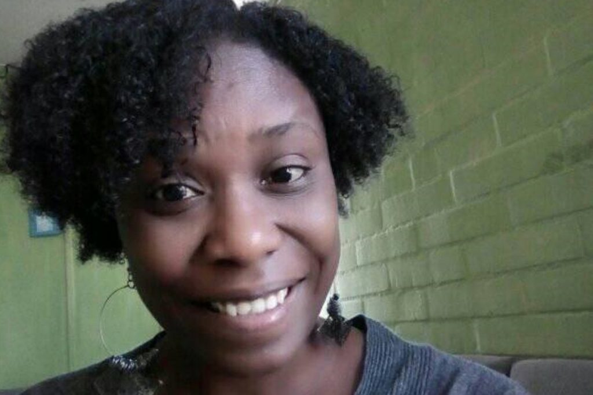
La muerte por negligencia médica de Rebeka Pierre: Durante la tarde del jueves 16 de mayo 2019, una mujer haitiana –Rebeka Pierre, haitiana de 38 años, embarazada y de profesión médico- acudió hasta el Centro de Salud Familiar Steeger de Cerro Navia, y luego de exámenes, se le derivó de urgencia hasta el Hospital Félix Bulnes debido a problemas cardíacos, pero luego de ser atendida brevemente y dada de alta, Rebeka cayó en la vía pública tras ser dada de alta del Hospital Metropolitano, en la sede Félix Bulnes y retornar en micro a su hogar. Su cuerpo fue encontrado por vecinos que llamaron a Carabineros y la derivaron a un consultorio comunal, pero ya no respiraba.
Rebeka fue trasladada con urgencia desde un centro de atención primaria al Hospital, pero ahí solo recibió una atención primaria, donde ni siquiera fue devuelta a su casa en una ambulancia.
El caso de Rebeka al igual que la reciente muerte de Wislande muestran cómo el sistema de salud chileno subestima las enfermedades mortales cuando se trata de una mujer negra. Una persona que es traslada de urgencia no puede ser dada de alta de forma inmediata, sin antes haberle realizado varios exámenes, pero Rebeka era mujer, negra y migrante, no tenía los recursos que ese hospital cobraría para dichos exámenes médicos.
Hablemos de Monise Joseph, una mujer haitiana de quien murió esperando una consulta en la sala de emergencia del Hospital Barros Luco, en la comuna de San Miguel. Esto solo una semana después de Rebeka Pierre.
Según los testigos Monise y su acompañante pasaron 3 horas en la sala de espera, sin recibir si quiera el control de signos de vitales, por la diferencia idiomática no tuvo cómo explicar lo grave que se sentía, pero los médicos del hospital tampoco se interesaron en saber lo que padecía, puesto que no la atendieron nunca. Este hecho es parte de la creencia racista de que las personas negras somos más resistentes y podemos esperar más tiempo para ser atendidas. Este caso de negligencia médica terminó en un paro cardiorrespiratorio de forma fulminante, que acabó con la vida de Monise Joseph.
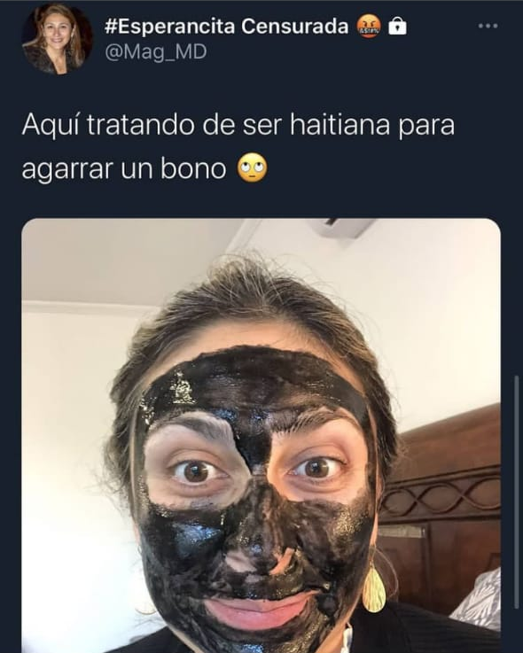
Ahora hablaremos del Tuit racista de la doctora Magaly Obregón Ampuero, jefa de Pabellones Quirúrgicos del centro asistencial, del Hospital San Juan de Dios de Los Andes.
En el tuit se burla de la precarización por la que atraviesan las personas haitianas en Chile, acompaña una foto haciendo black face con la frase “Aquí tratando de ser haitiana para agarrar un bono” refiriéndose a los bonos estatales e ignorando desde su privilegio que para acceder a estos, las personas extranjeras deben tener un carnet de identidad vigente, cosa que no ocurre con las personas haitianas, pues en el último tiempo debido a las restricciones del se les dificulta tener sus documentos al día.
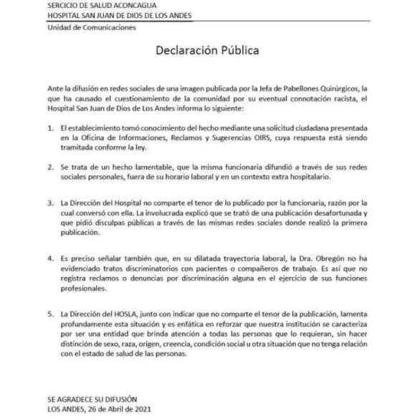
Como esta doctora (anestesióloga) hay mucha/os más, ¿qué protocolos tienen los centros de salud en Chile, para cuidar la integridad física de las personas racializadas cuando existe la posibilidad de que varias/OS de sus profesionales sean racistas?.
¿Es “ético" poner la vida de una persona negra en manos de alguien que piense así?"
Por su parte, el recinto hospitalario tuvo que pronunciarse respecto a la publicación con connotación racista que subió la doctora tras recibir un reclamo por parte de la Oficina de Informaciones, Reclamos y Sugerencias (OIRS).
Por su parte, el Hospital San Juan de Dios de Los Andes emitió un comunicado en el que se desmarca del polémico tuit, que —aclara— fue difundido por la doctora "fuera de su horario laboral y en un contexto extra hospitalario". Además, en el comunicado se asegura que la profesional no ha evidenciado "tratos discriminatorios con pacientes o compañeros de trabajo".
La forma en la que el centro de salud actuò frente a los hechos demostrò, la falta de protocolos para abordar la discriminaciòn etnico-racial en el Sistema de salud chileno. Esta doctora no fue sancionada, a pesar de que trabaja en un hospital donde concurren miles de personas haitianas. No se le interpusieron medidas disciplinarias.
Distinguido CERD
Como Red de mujeres haitianas, sugerimos al Estado chileno, incluir traductoras/es, de kreyol-español en cada institución de atención hospitalaria (primaria y secundaria) para proteger la dignidad y garantizar una verdadera atención hospitalaria humanizada para las personas haitianas.

Además, sugerimos la integración de talleres interculturales con perspectiva de género en las universidades chilenas, para que las futuras generaciones de doctoras/es atiendan a las personas negras de forma humanitaria. Las personas negras en Chile merecen recibir atención médica de calidad.
Gracias por la oportunidad de presentar este informe.

Muerte de Wislande Jean https://www.eldesconcierto.cl/nacional/2020/07/11/la-cara-mas-racista-del-sistema-de-salud-la-cadena-de-errores-y-descuidos-en-torno-a-la-muerte-de-wislande-jean.html
MINISTERIO DE SALUD, MEDIDAS SANITARIAS QUE INDICA POR BROTE DE COVID-19 (Resolución) Núm. 403 exenta. - Santiago, 28 de mayo de 2020: https://www.minsal.cl/wp-content/uploads/2020/05/Resoluci%C3%B3n.pdf
Véase https://twitter.com/elaconcagua/status/1387368405699895297?ref_src=twsrc%5Etfw%7Ctwcamp%5Etweetembed%7Ctwterm%5E1387368405699895297%7Ctwgr%5E%7Ctwcon%5Es1_&ref_url=https%3A%2F%2Factualidad.rt.com%2Factualidad%2F390709-haitiana-agarrar-bono-racista

